教代会提案操作说明
（教代会代表）

- 开网页http://219.230.159.145:8004/（建议使用IE、搜狗浏览器）
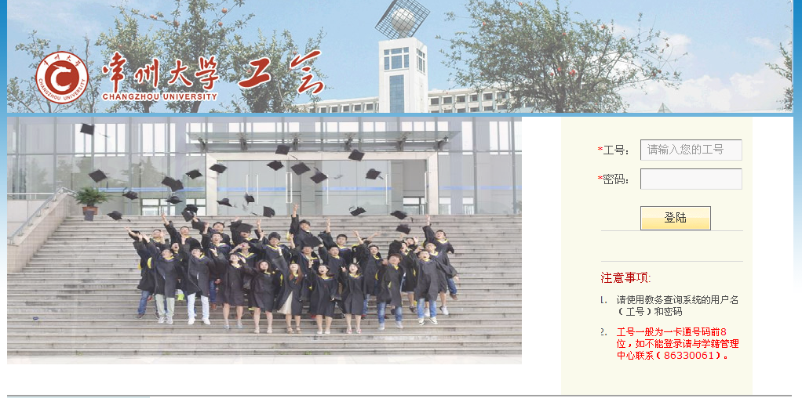
输入自己的账号、密码
- 进入提案主界面
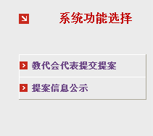
点击“教代会代表提交提案”
点击“新增提案”
点击，可查询个人已提交的提案
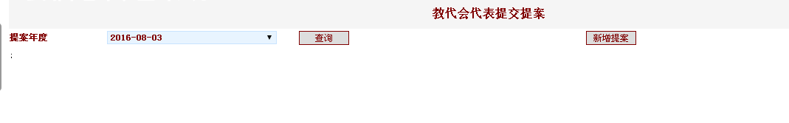

- 提案录入界面

总界面：
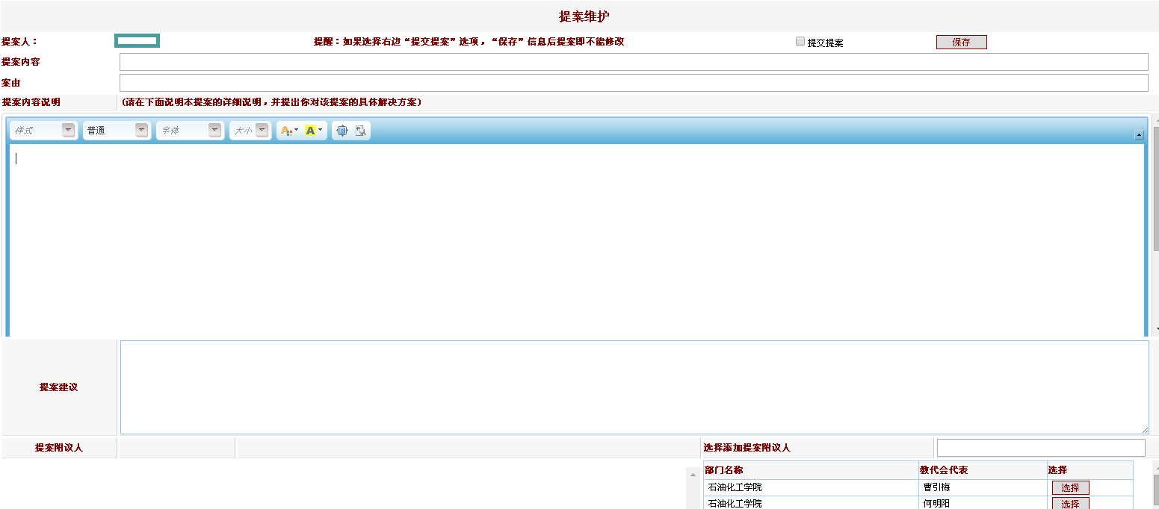

录入步骤：
（1）在“提案内容”、“案由”、“提案内容说明”、“提案建议中”输入您的提案。如可能还需要修改，请点击“保存”。
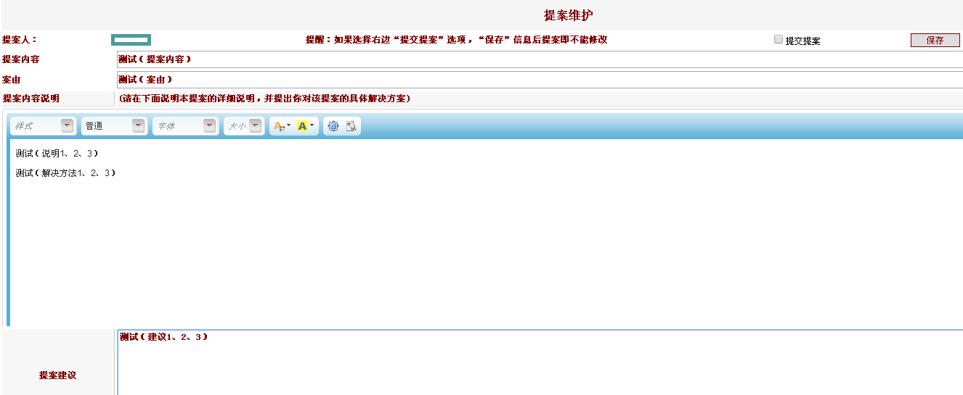
录入提案后点击“保存”
（2）“保存”后出现提示选择附议人界面，请点击“确定”。
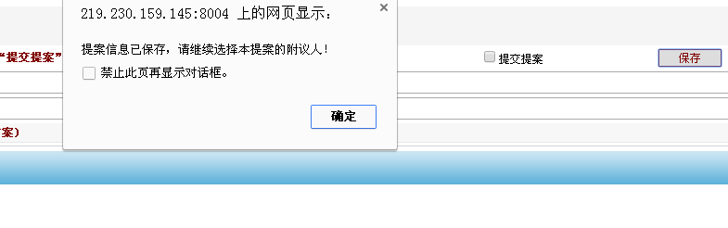
点击“确定”

（3）添加附议人，2名以上。
2、确认添加
1、选择附议人
3、可删除
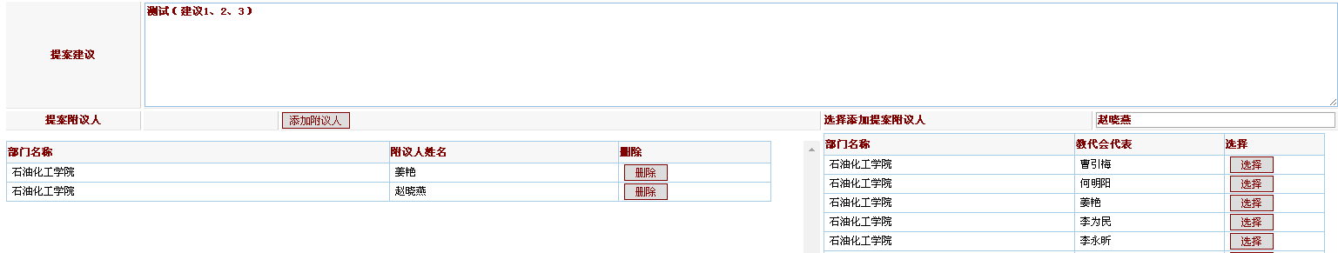

4、保存添加
（4）如需要修改或删除，请到主界面操作。
点击“修改”或“删除”
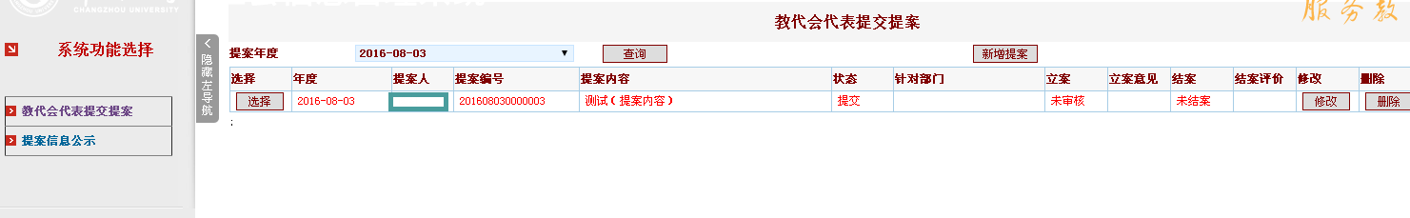
（5）如不再修改，请提交提案。退出本界面，返回主界面。
1、点击提交
2、点击保存

4、查询提案回复情况，到主界面操作。
查询点击

5、打印提案页（第一页）一式两份，提案人、附议人签字后由各分工会交“提案工作委员会”。
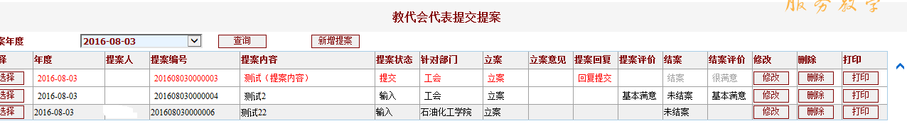
点击1

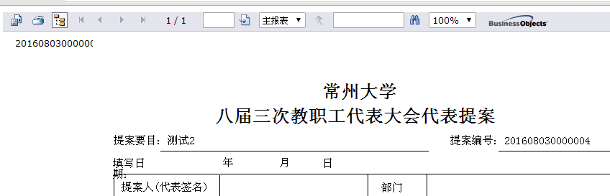
2、点击打印图标

- 针对个别“一案多题”情况，工会委员会将恢复提案人的修改权限，提案人针对此提案重新提交。

7、等职能部门回复后，进入提案主界面给出“结案评价”，职能部门打印结案页（第二页）一式两份，提案人、分管校领导签字后交“提案工作委员会”。
1、选择
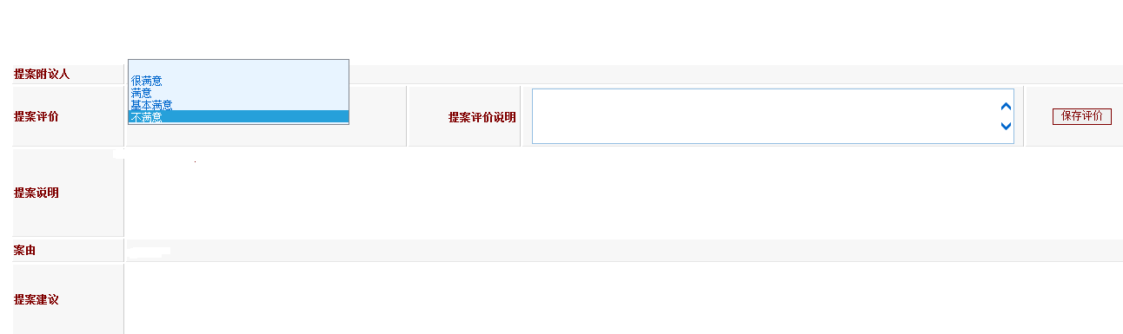
2、说明
3、保存

